Объявление о проведении родительского собрания в 3х классах по выбору модуля ОРКСЭ
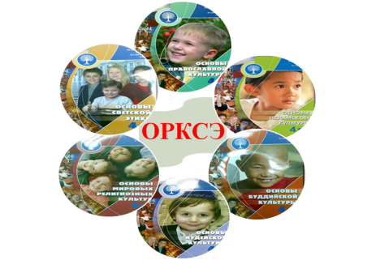

Уважаемые родители!
С 2012 года в 4-х классах всех общеобразовательных учреждений в Российской Федерации преподается комплексный учебный курс «Основы религиозных культур и светской этики» (ОРКСЭ).
Цель комплексного учебного курса ОРКСЭ – формирование у младшего подростка мотиваций к осознанному нравственному поведению, основанному на знании культурных и религиозных традиций многонационального народа России и уважении к ним, а также к диалогу с представителями других культур и мировоззрений».
Курс имеет предметно-модульную структуру и состоит из шести отдельных учебных модулей по выбору семьи, родителей (законных представителей) школьника:
«Основы православной культуры»;
«Основы исламской культуры»;
«Основы буддийской культуры»;
«Основы иудейской культуры»;
«Основы мировых религиозных культур»;
«Основы светской этики».
Выбор для изучения школьником основ определённой религиозной культуры или мировых религиозных культур, или основ светской этики согласно законодательству Российской Федерации осуществляется исключительно родителями (законными представителями) несовершеннолетнего учащегося.
Преподавать все модули, в том числе по основам религиозных культур, будут школьные учителя, получившие соответствующую подготовку.
Для осуществления выбора необходимо личное присутствие (возможно одного из родителей) на родительском собрании и личное заполнение заявления, которым будет письменно зафиксирован ваш выбор.
На родительском собрании вам будет представлено содержание каждого из указанных модулей.
Присутствие на собрании, по крайней мере, одного из родителей и заполнение личного заявления о выборе – обязательно.
Отказ от изучения любого из шести модулей не допускается.
Родительское собрание состоится 16 апреля 2022г в 11ч

